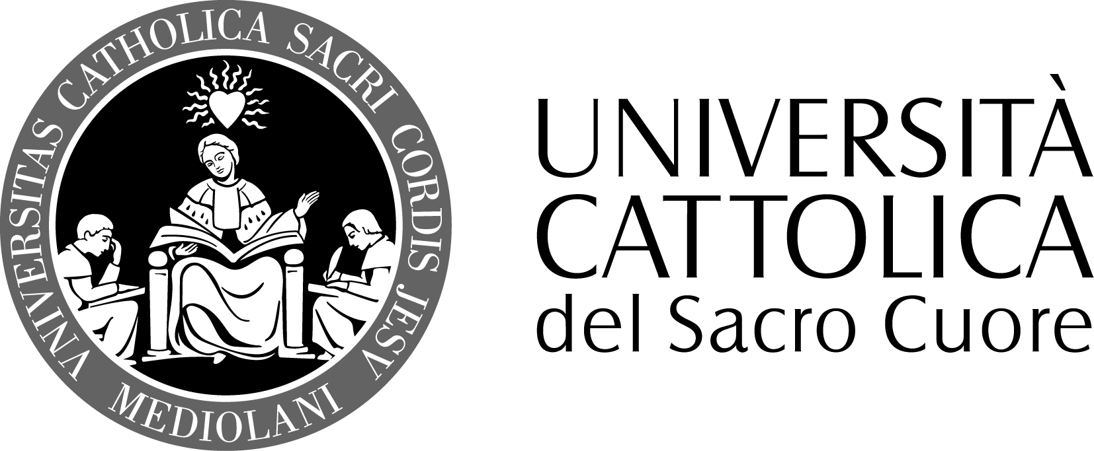

FACOLTA’ DI SCIENZE DELLA FORMAZIONE
DOTTORATO IN PEDAGOGIA EDUCATION

Matteo Zaino
Tutor: prof. Giuseppe Mari

L’alterità nella relazione educativa. Pedagogie della crisi, fraintendimento dell’autorità e sfida della libertà

Il progetto di ricerca (il cui titolo provvisorio è «L’alterità nella relazione educativa. Pedagogie della crisi, fraintendimento dell’autorità e sfida della libertà») si propone di: 1) indagare lo statuto epistemologico della Pedagogia (ossia rispondere alla domanda circa la collocazione della Pedagogia nel quadro delle scienze); 2) indagare i fondamenti etici e antropologici della Pedagogia; 3) approfondire il concetto centrale di libertà e di libero arbitrio; 4) istituire un confronto critico con le cosiddette pedagogie della crisi sulla base del filo conduttore concettuale fornito dal tema della relazione educativa e della sua essenziale implicazione relativa al nesso autorità-libertà.

